Единици за време

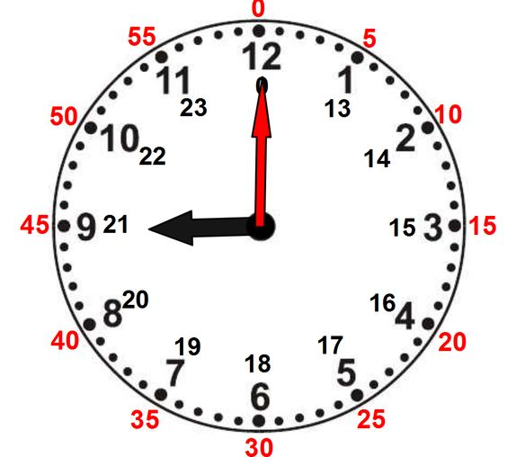

Пократката стрелка на часовникот ни го покажува часот, а подолгата ги покажува минутите.

Едно деноноќие има 24 часа.

1час има 60 минути.

1 минута има 60 секунди.

Кај дигиталните часовници часот оди од 00:00 до 24 часот, односно после 12 часот на пладне се продолжува со 13,14,15,16...до 00:00 на полноќ. 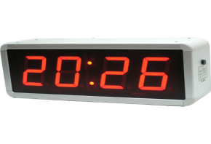

Кај аналогните часовници по 12 часот на пладне, пак се повторуваат уште 12 часа до полноќ.

